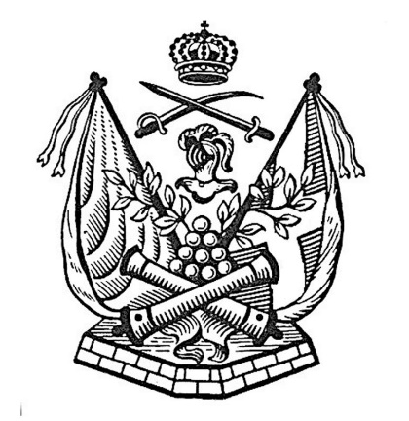

På Militärsällskapets meny

Förrätter
Toast Skagen
Lantpaté med cumberlandsås, cornischons, fikonmarmelad, rågbröd
Gravlax, Toastbröd, hovmästarsås, dill, citron
S.O.S. 3 sorters sill, gräddfil, gräslök, hackat ägg, potatis, ost
Gubbröra. Ansjovis, ägg, potatis, gräslök, dill, bröd

Varmrätter
Oxfilé m rödvinsås, rostad potatis och broccoli
Torskfilé m vitvinsås, kokt potatis och sockerärtor
Kycklingfilé m ungsbakad potatis, dragonsås och bönor
Fläskfilé m senapssås, rostad potatis och broccoli

Desserter
Äppelpaj med vaniljsås
Kladdkaka med grädde
Fruktsallad m jordgubbar och vispgrädde
Vaniljglass m varm chokladsås

